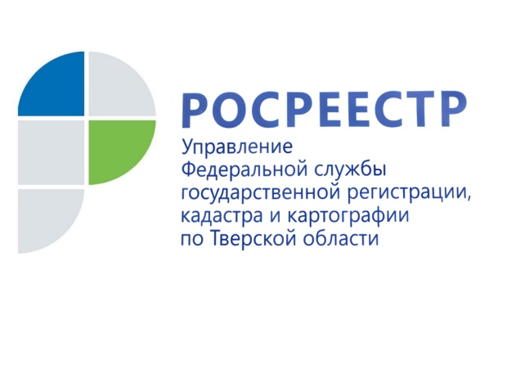
ПРЕСС-РЕЛИЗ

Почти на 50% выросло в тверском регионе число зарегистрированных ипотек и договоров участия в долевом строительстве в 1 квартале 2021 года
19 мая на расширенном заседании коллегии Управления Росреестра по Тверской области подвели итоги работы за 1 квартал 2021 года, в том числе и в учётно-регистрационной сфере.
Как было озвучено в ходе мероприятия, в январе-марте 2021 года Управлением всего рассмотрено 74,8 тыс. заявлений о государственном кадастровом учёте и (или) государственной регистрации прав, что на 62,9 % больше, чем в 1 квартале 2020 года (45,9 тыс.). Из них по государственной регистрации прав - 59,8 тыс. (увеличение на 67,7 % по сравнению с аналогичным периодом 2020 года), по государственному кадастровому учёту и единой процедуре - 15 тыс. заявлений (что на 45,3 % больше по сравнению с 1 кварталом прошлого года).
Заместитель руководителя Управления Росреестра по Тверской области Ирина Миронова: «На фоне значительного роста общего числа поступивших в тверской Росреестр заявлений, мы также отмечаем резкое увеличение (на 133 %) количества заявлений, принятых в электронной форме – до 32,6 тыс. В результате их доля от общего числа поступивших заявлений в отчётном периоде составила 43,6 %. Такая положительная динамика – это результат постоянной работы, проводимой ведомством и направленной на увеличение количества государственных услуг Росреестра, представляемых в электронном виде».

Что касается видов регистрационных действий, то в январе-марте 2021 года по сравнению с аналогичным периодом прошлого года на 48,7 % вырос показатель по регистрации ипотек жилых и нежилых объектов недвижимого имущества, а также земельных участков. Всего в 1 квартале 2021 года число зарегистрированных ипотек составило 4,8 тыс. Из них по государственным программам по выдаче льготной и сельской ипотеки - 231 и 197 ипотек соответственно.

Аналогичная картина (существенный рост показателя) наблюдается и в регистрации договоров участия в долевом строительстве. За отчётный период Управлением зарегистрировано 980 таких договоров, что на 49,1 % больше, чем за аналогичный период 2020 года (657 договоров).
Кроме того, в январе-марте 2021 года вынесено 979 решений о приостановлении государственной регистрации прав и государственного кадастрового учёта, что составляет всего 1,3 % от общего числа поступивших заявлений, а также 385 решений об отказе в учётно-регистрационных действиях (0,5% от общего объёма).

О Росреестре
Федеральная служба государственной регистрации, кадастра и картографии (Росреестр) является федеральным органом исполнительной власти, осуществляющим функции по государственной регистрации прав на недвижимое имущество и сделок с ним, по оказанию государственных услуг в сфере ведения государственного кадастра недвижимости, проведению государственного кадастрового учета недвижимого имущества, землеустройства, государственного мониторинга земель, навигационного обеспечения транспортного комплекса, а также функции по государственной кадастровой оценке, федеральному государственному надзору в области геодезии и картографии, государственному земельному надзору, надзору за деятельностью саморегулируемых организаций оценщиков, контролю (надзору) деятельности саморегулируемых организаций арбитражных управляющих. Подведомственными учреждениями Росреестра являются ФГБУ «ФКП Росреестра» и ФГБУ «Центр геодезии, картографии и ИПД».

Контакты для СМИ
Макарова Елена Сергеевна,
помощник руководителя
Управления Росреестра по Тверской области

+7 909 268 33 77, (4822) 34 62 24

69_press_rosreestr@mail.ru
https://rosreestr.gov.ru/site/
https://vk.com/rosreestr69

170100, Тверь, Свободный пер., д. 2

